### Atelier de dispositif interactif - Arduino

**Public(s) concerné(s)** : Étudiant (+ 18 ans) - Scolarisé dans l’enseignement supérieur

**Jauge** : 1 personne - accueil dans les locaux d’Anonymal

**Durée de l’action** : 40 min

**Lieu** : Hors les murs

### Environnement technique

### Cette activité propose d’explorer les micro-contrôleurs et leur application dans un objet interactif.

### Pour cette séance deux sites web seront utilisés, un site de ressource sur les capteurs Grove Arduino et un site de codage en ligne (qui fonctionne avec un logiciel assistant à installer sur ordinateur). Pour éviter tout dysfonctionnement matériel, tous les éléments Arduino sont anticipés en double. En cas de dysfonctionnement de l’ordinateur, l’animatrice mettra à disposition l’ordinateur servant de support visuel.

**Contexte**

Kara a déjà fréquenté plusieurs fois le Medialab de Chroniques à Marseille. Elle est actuellement en licence 1 d’arts plastiques mais hésite à s’orienter plus spécifiquement dans une filière numérique. C’est dans ce cadre que la conseillère numérique lui a conseillé de participer à cet atelier individuel sur les micro-contrôleurs. D’une durée d’une heure et demi, il est divisé en deux temps : 40 minutes de découverte et de codage, et 50 minutes de test et personnalisation de la création, entrecoupé d’une pause.

→ Dans le cadre de l'évaluation du titre professionnel, seule la première partie de l’atelier sera présentée.

| **Ressources matériel nécessaires** | |
| --- | --- |
| Matériel / Machine   * 2 ordinateurs (Mac/Windows), 2 souris et 2 claviers, 2 chargeurs et une connexion internet * Vidéoprojecteur et connectique HDMI * 2 cartes arduino UNO et 2 câbles d’alimentation USB * 6 cordons/cables Grove * 2 Grove-Base Shield * 2 capteurs de distance [Ultrasonic Ranger](https://wiki.seeedstudio.com/Grove-Ultrasonic_Ranger/) Grove * 2 Rubans de LED Broche (RGB Led Strip) Grove * 2 [Grove-Buzzer](https://wiki.seeedstudio.com/Grove-Buzzer/)   Logiciel / App / Outil   * Adobe acrobat ou autre lecteur de pdf (sur ordinateur) * Site en ligne [Codecraft](https://ide.tinkergen.com/) avec public@snzn.org (mdp : Medialab1234) * Code Craft Assistant (programme préalablement installé) * Google Chrome en navigateur avec le plugin Google traduction actif   Consommable   * Feuille de papier et quelques stylos   Installation   * Installer l’ordinateur avec le support de présentation dessus (en ligne ou en pdf si internet dysfonctionne) * Installer l’assistant Code Craft sur l’ordinateur et vérifier que l’arduino se connecte bien au PC * Ouvrir [Codecraft](https://ide.tinkergen.com/) avec public@snzn.org (mdp : Medialab1234) | |

| **Objectifs pédagogiques** | |
| --- | --- |
| - Découvrir les microcontrôleur et une application concernant un objet connecté du quotidien  - Découvrir une oeuvre d’art numérique  - S’initier à la programmation bloc via Codecraft  - Se familiariser avec le vocabulaire de l’arduino et l'électronique  - Appréhender la recherche d’informations et l’autoformation via des wiki et autres ressources en ligne  À l'issue de la séance l’individu est capable de lire un code et d’expliquer les actions qui seront effectuées par le microcontrôleur et ses périphériques.  Le but de la séance au complet (1h30) est de construire un objet connecté, les premières 40 minutes ont pour but de poser les bases du programme et d’assembler le dispositif embarqué de type Arduino. | |

| **Compétences abordées** | **Pré-requis techniques** |
| --- | --- |
| > Familiarisation avec le codage en bloc  > Assemblage d’un système embarqué type Arduino  > Découverte du vocabulaire de l’électronique  > Utilisation et fonctionnement d’un microcontrôleur de type Arduino | > Maîtriser les fonctions clavier, souris et navigation internet  > Être à l’aise avec l’ordinateur |

| **Ressources pédagogiques** | |
| --- | --- |
| * [Wiki SeeedStudio.com](https://wiki.seeedstudio.com/) * [Chrysalides, Donatien Aubert](https://chroniques.org/en/oeuvre/les-jardins-cybernetiques/), installation interactive | |

| **Déroulé de la séance en présentiel** | **Durée** | **10h50** |
| --- | --- | --- |
| Présentation de l’animatrice et des objectifs de la séance | 2 min | 10h52 |
| Découverte de l’oeuvre de référence | 6 min | 10h58 |
| Microcontrôleur, capteurs, actionneurs et arduino Grove | 12 min | 11h10 |
| Découverte de l’interface de Codecraft et codage de base | 13 min | 11h23 |
| Évaluation des acquis : exercice | 2 min | 11h25 |
| Bonus / ouverture sur les autres fonctions de l’outils | 5 min | 11h30 |

## **| Lien vers le support de présentation pendant l’atelier |**

## 

### Introduction : Accueil et présentation de l’atelier (2 minutes)

Bonjour et bienvenu ! Je m’appelle Aude et je vous accueille aujourd'hui dans les locaux de l'association Anonymal. Pour ma part, je travaille pour Chroniques, et j’anime cet atelier de démonstration des systèmes embarqués, qu'on appelle aussi microcontrôleur.

L’atelier d’aujourd’hui va durer 1h30, avec d’abord 40 minutes de découverte de ce qu’on appelle communément "l'électronique", ainsi qu’une œuvre d’art numérique qui servira de base à nos exercices. Nous assemblerons ensuite votre premier système embarqué et vous pourrez vous initier à une première expérience de codage. Ensuite nous ferons une pause où je vous inviterai à sortir, suivi de 50 minutes de mise en pratique, de test technique et du temps pour personnaliser le projet.

### Découverte de l’oeuvre de référence (6 min)

Un des temps forts de Chroniques, c’est la Biennale des Imaginaires Numériques. La biennale est composée d’une exposition à Marseille à la Friche de la Belle de Mai et de nombreuses autres expositions à Aix-en-Provence et Avignon.

La dernière édition de “Chroniques, biennale des imaginaires numériques” a eu pour thème l’éternité. Parmi toutes les œuvres présentées, nous avons choisi de vous parler aujourd’hui de Chrysalides, qui fait partie de l’installation Jardins Cybernétiques de Donatien Aubert.

→ Montrer les photos de l’installation

**Que voyez-vous ?**

Vous pouvez observer plusieurs éléments : une plante, une sorte de pot, un ou plusieurs boîtier en aluminium, des lumières.

En réalité, l’action artistique a été de concevoir une jardinière connectée, qui réagit à la présence d’un spectateur. Ainsi, lorsque les spectateurs mettaient leur main à proximité du pot, les lumières changeaient et une mélodie était jouée. L’artiste parlait du postulat que dans le futur, les plantes auront besoin de la technologie pour survivre en milieu hostile et auront donc besoin de pot intelligents. Dans le même temps, le développement de ces technologies qui vont “sauver” les végétaux, contribuent à renforcer les crises écologiques : c’est un cercle vicieux.

Cette installation utilise des microcontrôleurs Arduino tel que vous allez en utiliser aujourd’hui. En l'occurrence, il s’agissait d’un capteur de mouvement relié à la carte Arduino. Cette dernière avec un programme simple indiquait à la lumière LED de changer de couleur en cas de présence proche perçue. Dans ce cas, un haut parleur s’activait également et jouait une mélodie. Aujourd’hui on vous propose d’assembler votre système embarqué et de concevoir votre premier objet interactif. Le but va être de reproduire l’interaction simple de l'œuvre à savoir : capter la distance de la main et actionner la lumière et le son lorsque la main est très proche.

**Partie Pratique (25 min)**

Définition : Microcontrôleur, Arduino Grove, capteurs, actionneurs (9 min)

Pour bien comprendre comment ça marche, il faut commencer par comprendre comment fonctionnent les microcontrôleurs.

Un microcontrôleur est un circuit qui regroupe des éléments essentiels d’un ordinateur tels que :

- Un processeur (dit microprocesseur) qui va traiter les informations et envoyer les ordres

- Une mémoire qui va permettre d’enregistrer les données

- Une mémoire programmable qui contiendra les instructions fournis par le logiciel programmable utilisé

- Des unités périphériques (entrées, sorties) qui sont des ressources auxiliaires

Il peut correspondre au cerveau d’un robot. C'est lui qui va traiter les informations provenant des capteurs et qui va donner la réponse voulue en passant par du codage.

Le microcontrôleur peut être utilisé sur les ordinateurs, mais également sur les appareils ménagers, la robotique, la domotique, l’automatisation, et encore sur de l’équipement médical.

**Est-ce que vous connaissez des objets qui utilisent des micro contrôleurs ?**

Le robot aspirateur automatique, les jouets robots (Poupées, peluches…), les lumières automatiques, une télécommande.

Pour rendre tout ça plus clair voici comment fonctionne un radar de recul de la voiture :

* + un capteur ultrason calcule la distance, indique au microcontrôleur.
  + Si la valeur est haute, la voiture est loin d’un obstacle, alors il ne se passe rien
  + Si la valeur est faible, la voiture est près d’un obstacle, alors une lumière LED rouge s’allume et un signal sonore retentit.

Le programme est codé de façon à ce que à 1m d’un obstacle, une lumière rouge s’allume et un son est émis.

Ce système est incorporé dans la voiture et peut être accompagné d’un signal vidéo en direct : une caméra et un écran. C’est très facile à faire !

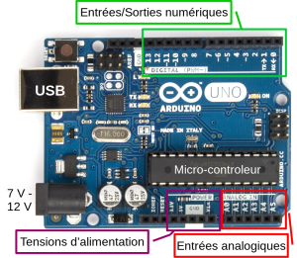

Le microcontrôleur est le cerveau de cette installation, il peut comprendre, mémoriser et déclencher de nombreux protocoles.

Comme un ordinateur, il ne fonctionne pas seul, il a besoin de périphériques qui se branchent sur les entrées et sorties de la carte. Chaque connecteur à ses caractères et permet de relier ces fameux périphériques : les capteurs et actionneurs.

Nous allons assembler ensemble le système et je vais vous expliquer petit à petit quels sont les éléments que nous allons utiliser.

→ Au fur et à mesure qu’on utilise un élément on donne son nom et sa définition :

* **Shields :** carte d’extension qui se branche sur l’arduino pour utiliser un système de grove au lieu d’un système de branchement standard (alternatives aux breadboard**)**
* **Système grove :** les interfaces de plug qui permettent de ne pas faire de soudures pour ajouter simplement des actionneurs et capteurs
* **Les capteurs/actionneurs :** ils interprètent une information de l'environnement et le transforment en valeur
  + le capteur de distance fonctionne comme un sonar, il envoi un signal en ultrason et calcul le temps que met l’onde à rebondir pour déterminer la distance parcouru
  + le ruban LED quand à lui est un display, c’est-à-dire un afficheur, un montreur, en français il peut s’allumer et changer de couleur au grès du code
  + le buzzer quant à lui à deux état : allumé ou éteint et vibre simplement
* **Les câbles d’alimentation** qui alimente la carte Arduino en électricité et qui permet de téléverser le programme

Nous allons maintenant assembler le système embarqué de type Arduino en suivant les indications fournis par le site ressource des capteurs (3 min) :

* Assembler le shield Grove sur la carte Arduino Uno
* Connectez le Ruban de LED Broche (RGB Led Strip Pin) au port D5 du Grove-Base Shield
* Connectez [Ultrasonic Ranger](https://wiki.seeedstudio.com/Grove-Ultrasonic_Ranger/) au port D7 de Grove-Base Shield
* Connectez [Grove-Buzzer](https://wiki.seeedstudio.com/Grove-Buzzer/) au port D6 de Grove-Base Shield

Découverte de l’interface de Codecraft et identification des blocs utiles (3 min)

Pour que le cerveau, le microcontrôleur fonctionne, on doit lui donner des consignes claires : c’est la programmation, qui s’effectue grâce à plusieurs logiciels, aujourd’hui nous allons découvrir CodeCraft.

Commençons par lancer l’outil qui s’appelle CodeCraft, c’est sur internet, en ligne et son avantage c’est qu’on peut sauvegarder ses projets en ligne, et donc ne pas être dépendant d’un ordinateur particulier. En revanche, il faut quand même installer un logiciel assistant qui permet de connecter l’Arduino à l’ordinateur.

Étapes :

* On se connecte avec le compte [public@snzn.org](mailto:public@snzn.org)
* On choisi l’interface Arduino
* On change la langue en français

Il s’agit d’une programmation en bloc avec des catégories : je vais vous sortir, mettre dans la zone de travail, les éléments qui vont nous être utiles :

* Début : Arduino fonctionne par boucle uniquement
* Ce qui concerne le Buzzer Broche (1 dans le bloc Numérique et 1 dans Analogique)
* Ce qui concerne la bande de LED (2 dans le bloc Numérique)
* Ce qui concerne le capteur de distance (1 dans le bloc numérique), il calcule la distance de 0 à 400 cm

Je vais également ajouter des délais et des informations sur les séries qui vont nous aider !

* Débit en baudes séries + fonction serial printing VALEUR
* Délais en ms
* Les blocs opérations : Valeur > Valeur ET Valeur < Valeur

Réalisation du code (12 min)

**Pouvez vous me résumer ce qu’on souhaite faire faire à notre objet ?**

Capter la distance de la main et actionner la lumière et le son lorsque la main est très proche.

Pour cela, on va commencer par comprendre la valeur captée par le détecteur de distance.

Au démarrage, on demande à la carte Arduino d’activer la fonction série.

On va ensuite créer une variable “Valeur de distance”, il faut maintenant indiquer au programme que “Valeur de distance” est issue de la valeur du capteur. Il faut également lui demander de nous afficher cette valeur dans le panneau série.

Et maintenant ?

**Que veut-on qu’il se passe en fonction de la valeur captée ?**

Si la valeur est basse, alors on allume la LED et le Buzzer vibre comme pour le radar de recul de la voiture !

Et si la valeur est haute alors rien ne se passe.

On va donc utiliser un bloc de contrôle “Si Alors Sinon”.

Exercice et évaluation des acquis (2 min) :

À vous de jouer ! **Où allons-nous placer les blocs ?**

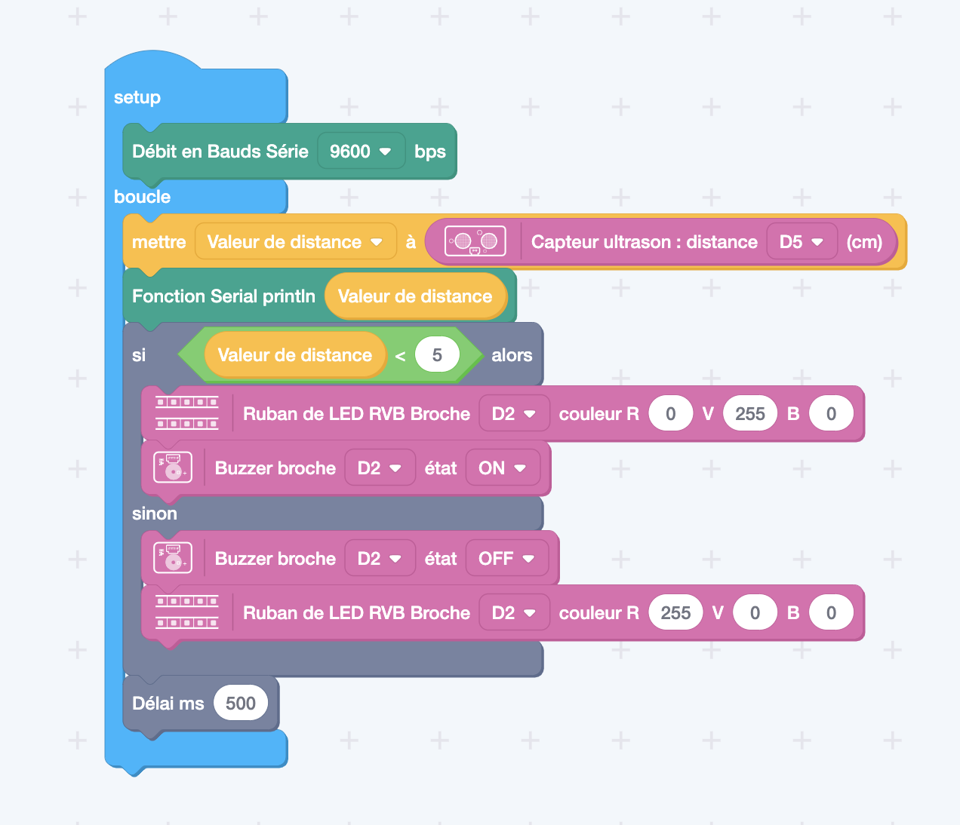

L’animatrice regarde l’heure.

### Finalisation / ouverture (5 minutes)

Nous allons maintenant faire une pause avant d'enchaîner sur la partie de raccordement de notre Arduino, et les tests de programmation. Pour l’instant, nous ne sommes pas sûr que la valeur 5 appliquée au Sonar fonctionne, mais la fonction série nous sert à ça : on pourra regarder à partir de quelle valeur on souhaite faire démarrer notre action, pour l’instant on reste sur 5 cm, comme si tout allait bien.

En revenant de la pause, il restera 50 minutes pour faire fonctionner ce petit programme et si nous ne rencontrons pas trop de problèmes techniques, on pourra également personnaliser l’affichage des LED, faire jouer des tonalités personnalisées au Buzzer et intégrer tout ça dans un pot de fleur réel !

À toute à l’heure !

## 

**Persona**

Kara Mabile — 19 ans

Kara a suivi un cursus de bac littéraire spécialité arts plastique et est actuellement étudiante en première année de licence en Arts Plastiques. Elle a suivi cette voie car elle est passionnée d’arts, mais cherche encore sa voie professionnelle. En cours, elle a le sentiment que tout est trop général et pas assez concret. Elle a envisagé de se réorienter en Arts appliquées, ou aux Beaux Arts. Cependant son meilleur ami l’a amené au Medialab de Chroniques où elle a pu découvrir les arts numériques accompagné d’une médiatrice. Elle a beaucoup aimé l’aspect interactif des œuvres et envisage de se réorienter dans une filière de développement web et codage. Cependant elle hésite, c’est pourquoi elle s’est inscrite à l’atelier Objet Connecté dispensé par Chroniques à Anonymal.

D’une nature calme, elle n’est pas timide pour autant et aime les challenges. Elle est très à l’aise avec le numérique et aime comprendre comment les choses fonctionnent. Elle vit encore chez ses parents et possède à la maison tout le matériel numérique de base : ordinateur, smartphone, tablette et imprimante.

### 